МИНОБРНАУКИ РОССИИ
Санкт-Петербургский государственный
электротехнический университет
«ЛЭТИ» им. В.И. Ульянова (Ленина)
Кафедра вычислительной техники

отчет
по Индивидуальному домашнему заданию №2
по дисциплине «Непрерывные математические модели»
Тема: Базис Рисса. B-сплайны

Студент гр. 2387 |  | Недовизий А.И.
Преподаватель |  | Коточигов А.М.

Санкт-Петербург
2026

1. Постановка задачи
Рассматривается линейное пространство, порождённое сдвигами кубического B-сплайна
$$N_{4}(x-k), k=-3,-2,…,3.$$
Скалярное произведение и норма задаются на отрезке $[0,4]$:
$$(f,g)=\int_{0}^{4}{f}(x)g(x) dx, ∥ f∥_{2}^{2} =(f,f).$$
Требуется найти наилучшие постоянные $A$ и $B$ в неравенстве Рисса
$$A\sum_{k=-3}^{3}{c_{k}^{2}}≤{∥\sum_{k=-3}^{3}{c_{k}}N_{4}(x-k)∥}_{2}^{2}≤B\sum_{k=-3}^{3}{c_{k}^{2}}.$$
Обозначим
$$s(k,j)=\int_{0}^{4}{N_{4}}(x-k)N_{4}(x-j) dx.$$
Тогда
$${∥\sum_{k=-3}^{3}{c_{k}}N_{4}(x-k)∥}_{2}^{2}=\sum_{k=-3}^{3}{\sum_{j=-3}^{3}{c_{k}}}c_{j}s(k,j)=F(\vec{c}).$$
Поэтому задача сводится к отысканию условного минимума и максимума квадратичной формы
$$F(\vec{c})={\vec{c}}^{ T}S\vec{c}, S=\{s(k,j)\}_{k,j=-3}^{3},$$
при ограничении
$$\sum_{k=-3}^{3}{c_{k}^{2}}={\vec{c}}^{ T}\vec{c}=1.$$
Матрица $S$ называется матрицей Грама системы функций $N_{4}(x-k)$.

2. Кубический B-сплайн и его кусочные формулы
B-сплайны определяются рекуррентно:
$$N_{1}(x)=\left\{\begin{matrix}1, & 0≤x<1, \\ 0, & x<0 \text{или} x≥1,\end{matrix}\right. N_{m+1}(x)=(N_{1}*N_{m})(x).$$
В частности,
$$N_{4}=N_{1}*N_{1}*N_{1}*N_{1}.$$
Отсюда следует, что $N_{4}$ имеет носитель $[0,4]$, неотрицателен, симметричен относительно $x=2$ и является кубическим сплайном класса $C^{2}$. На каждом единичном промежутке он совпадает с некоторым многочленом третьей степени. Обозначим через $P_{m}$ сужение $N_{4}$ на отрезок $[m-1,m]$, $m=1,2,3,4$:
$$P_{1}(x)=\frac{x^{3}}{6}, 0≤x≤1;$$
$$P_{2}(x)=\frac{-3x^{3}+12x^{2}-12x+4}{6}, 1≤x≤2;$$
$$P_{3}(x)=\frac{3x^{3}-24x^{2}+60x-44}{6}, 2≤x≤3;$$
$$P_{4}(x)=\frac{(4-x)^{3}}{6}, 3≤x≤4.$$
Вне отрезка $[0,4]$ имеем $N_{4}(x)=0$. Из формул видно также, что
$$P_{4}(x)=P_{1}(4-x), P_{3}(x)=P_{2}(4-x),$$
то есть сплайн действительно симметричен относительно середины носителя.
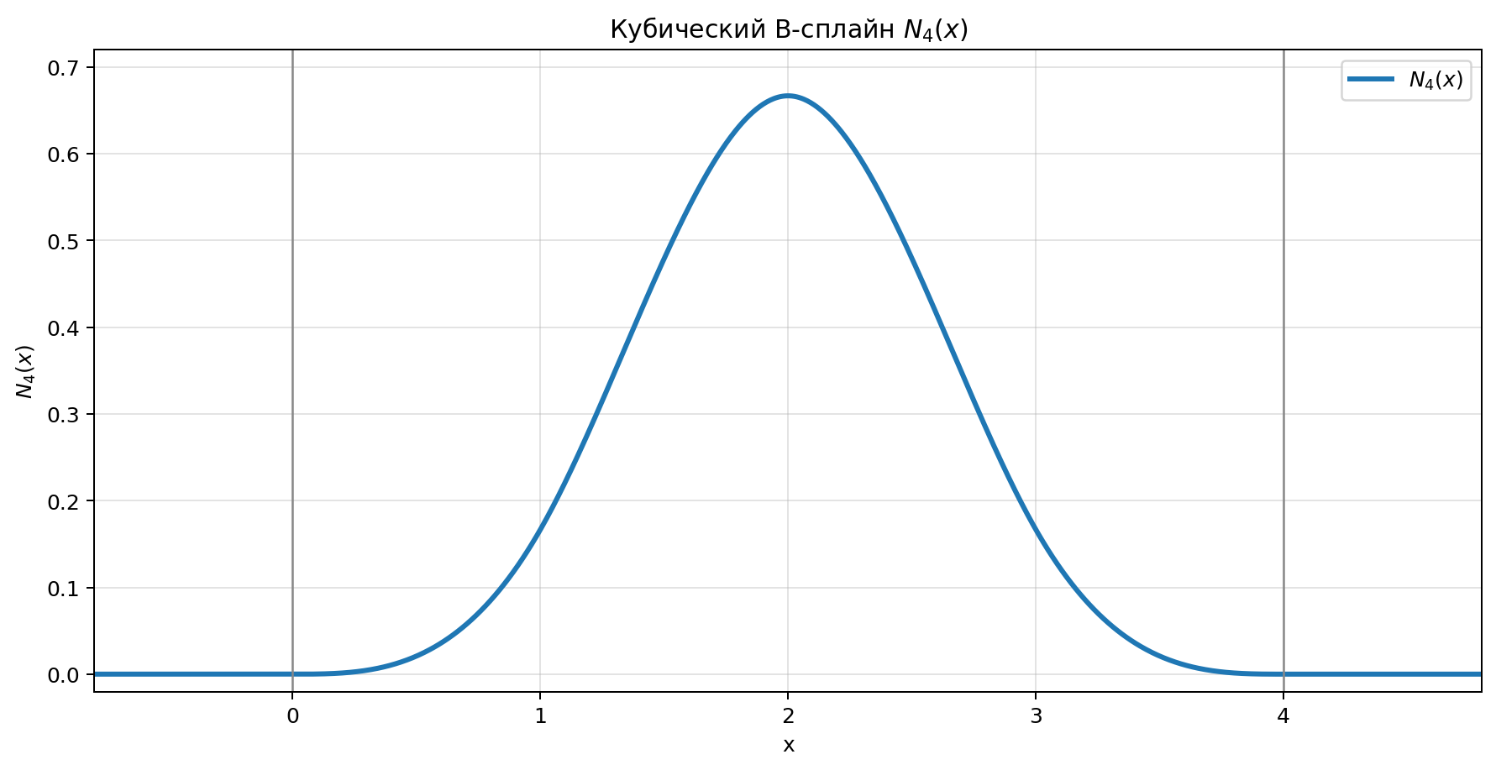
Рисунок 1 – Кубический B-сплайн $N_{4}(x)$
На рисунке 2 показаны все семь сдвигов $N_{4}(x-k)$, входящих в базис. Именно эти функции участвуют в интегралах $s(k,j)$.
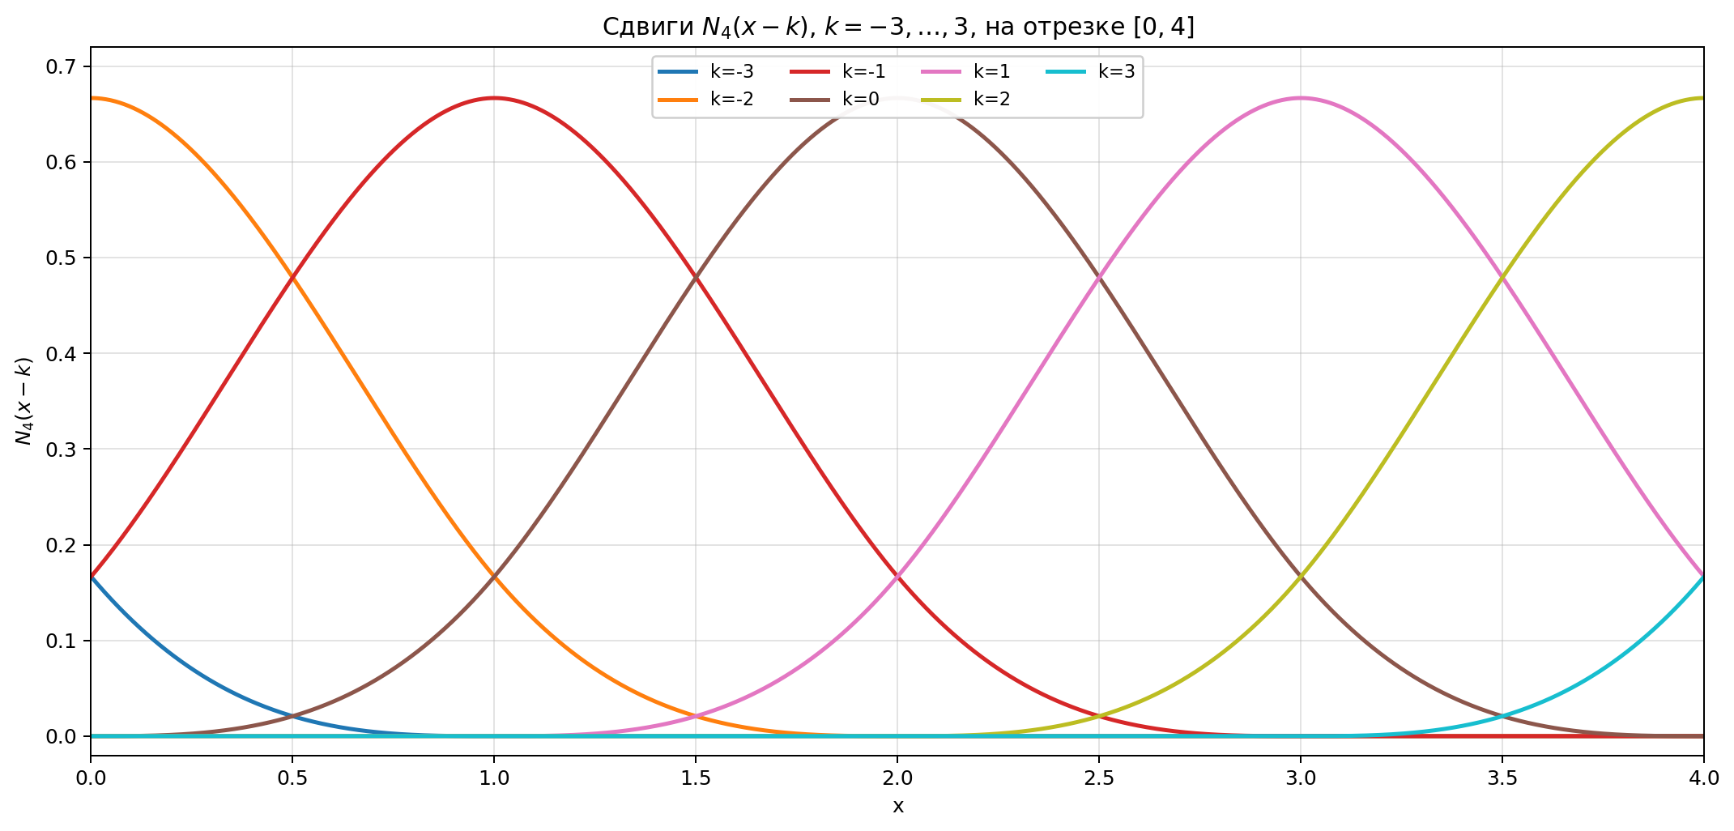
Рисунок 2 – Сдвиги $N_{4}(x-k)$, $k=-3,…,3$, на отрезке $[0,4]$

3. Свойства скалярных произведений
Функция $N_{4}(x-k)$ отлична от нуля только при
$$k≤x≤k+4.$$
Поэтому произведение $N_{4}(x-k)N_{4}(x-j)$ может быть ненулевым только тогда, когда отрезки $[k,k+4]$ и $[j,j+4]$ пересекаются внутри $[0,4]$. Отсюда следуют три важных свойства:
- Симметрия:
$$s(k,j)=s(j,k).$$
- Обнуление при большом сдвиге:
$$|k-j|>3 ⇒ s(k,j)=0.$$
- Действительно, если $j≥k+4$, то носители $[k,k+4]$ и $[j,j+4]$ не пересекаются, кроме, возможно, одной точки, а интеграл по множеству нулевой длины равен нулю.
- Симметрия относительно замены индексов на противоположные:
$$s(k,j)=s(-j,-k).$$
- Это следствие симметрии $N_{4}$ относительно $x=2$ и симметрии скалярного произведения.
Из свойства 1 матрица $S$ симметрична. Из свойства 3 следует, что она симметрична также относительно побочной диагонали. Поэтому собственные векторы обладают зеркальной структурой, что будет видно ниже.
Важно подчеркнуть: матрица $S$ не является теплицевой, то есть её элементы не постоянны вдоль диагоналей. Причина состоит в том, что интегрирование ведётся не по всей прямой, а по конечному отрезку $[0,4]$. Например, для пары $k=-3,j=-2$ пересечение носителей попадает на $[0,1]$, а для пары $k=2,j=3$ — на $[3,4]$. Из-за симметрии эти значения совпадают, но, например, у пар с одинаковой разностью $k-j$ в середине отрезка и у края перекрытие устроено по-разному.

4. Шесть базовых интегралов
Благодаря симметрии и тому, что все ненулевые произведения устроены однотипно, достаточно вычислить шесть интегралов:
$$I_{1}=\int_{0}^{1}{P_{4}}(x+3)P_{1}(x) dx,$$
$$I_{2}=\int_{0}^{1}{P_{4}}(x+3)P_{2}(x+1) dx,$$
$$I_{3}=\int_{0}^{1}{P_{4}}(x+3)P_{3}(x+2) dx,$$
$$I_{4}=\int_{0}^{1}{P_{3}}(x+2)P_{2}(x+1) dx,$$
$$I_{5}=\int_{0}^{1}{P_{1}^{2}}(x) dx, I_{6}=\int_{0}^{1}{P_{2}^{2}}(x+1) dx.$$
Смысл этих интегралов состоит в следующем. На каждом единичном промежутке аргумент каждого сдвига попадает в один из четырёх участков $[0,1]$, $[1,2]$, $[2,3]$, $[3,4]$, поэтому вместо $N_{4}$ можно подставить соответствующий многочлен $P_{1},P_{2},P_{3}$ или $P_{4}$. Все остальные элементы матрицы получаются из этих шести интегралов с помощью симметрии и сдвига.

4.1. Вычисление $I_{5}$ и $I_{6}$
Начнём с диагональных вкладов. Имеем
$$I_{5}=\int_{0}^{1}{P_{1}^{2}}(x) dx=\int_{0}^{1}{{\left(\frac{x^{3}}{6}\right)}^{2}}dx=\frac{1}{36}\int_{0}^{1}{x^{6}} dx=\frac{1}{36}⋅\frac{1}{7}=\frac{1}{252}.$$
Далее,
$$P_{2}(x+1)=\frac{-3(x+1)^{3}+12(x+1)^{2}-12(x+1)+4}{6}=\frac{-3x^{3}+3x^{2}+3x+1}{6}.$$
Поэтому
$$I_{6}=\int_{0}^{1}{P_{2}^{2}}(x+1) dx=\frac{1}{36}\int_{0}^{1}{(}-3x^{3}+3x^{2}+3x+1)^{2}dx=\frac{33}{140}.$$

4.2. Вычисление $I_{1}$
На отрезке $x∈[0,1]$ имеем
$$P_{4}(x+3)=\frac{(4-(x+3))^{3}}{6}=\frac{(1-x)^{3}}{6}, P_{1}(x)=\frac{x^{3}}{6}.$$
Следовательно,
$$I_{1}=\int_{0}^{1}{\frac{(1-x)^{3}}{6}}⋅\frac{x^{3}}{6} dx=\frac{1}{36}\int_{0}^{1}{x^{3}}(1-x)^{3}dx.$$
Раскроем скобки:
$$x^{3}(1-x)^{3}=x^{3}(1-3x+3x^{2}-x^{3})=x^{3}-3x^{4}+3x^{5}-x^{6}.$$
Тогда
$$I_{1}=\frac{1}{36}\left(\frac{1}{4}-\frac{3}{5}+\frac{3}{6}-\frac{1}{7}\right)=\frac{1}{5040}.$$

4.3. Вычисление $I_{2}$
Используем уже найденное выражение
$$P_{2}(x+1)=\frac{-3x^{3}+3x^{2}+3x+1}{6}.$$
Тогда
$$I_{2}=\int_{0}^{1}{\frac{(1-x)^{3}}{6}}⋅\frac{-3x^{3}+3x^{2}+3x+1}{6} dx.$$
После раскрытия произведения получаем многочлен
$$\frac{1}{36}\left(3x^{6}-12x^{5}+15x^{4}-4x^{3}-3x^{2}+1\right),$$
и после почленного интегрирования
$$I_{2}=\frac{1}{36}\left(\frac{3}{7}-2+3-1-1+1\right)=\frac{1}{36}⋅\frac{3}{7}=\frac{1}{84}.$$

4.4. Вычисление $I_{3}$
На отрезке $x∈[0,1]$
$$P_{3}(x+2)=\frac{3(x+2)^{3}-24(x+2)^{2}+60(x+2)-44}{6}=\frac{3x^{3}-6x^{2}+4}{6}=\frac{x^{3}}{2}-x^{2}+\frac{2}{3}.$$
Поэтому
$$I_{3}=\int_{0}^{1}{\frac{(1-x)^{3}}{6}}\left(\frac{x^{3}}{2}-x^{2}+\frac{2}{3}\right)dx=\frac{43}{1680}.$$

4.5. Вычисление $I_{4}$
Здесь оба многочлена уже известны:
$$P_{3}(x+2)=\frac{x^{3}}{2}-x^{2}+\frac{2}{3}, P_{2}(x+1)=\frac{-3x^{3}+3x^{2}+3x+1}{6}.$$
Следовательно,
$$I_{4}=\int_{0}^{1}{\left(\frac{x^{3}}{2}-x^{2}+\frac{2}{3}\right)}\frac{-3x^{3}+3x^{2}+3x+1}{6} dx=\frac{311}{1680}.$$
Итак,
$$I_{1}=\frac{1}{5040}, I_{2}=\frac{1}{84}, I_{3}=\frac{43}{1680},$$
$$I_{4}=\frac{311}{1680}, I_{5}=\frac{1}{252}, I_{6}=\frac{33}{140}.$$

5. Полная таблица ненулевых элементов матрицы
В таблице 1 для каждого ненулевого элемента верхнего треугольника матрицы указаны промежутки, на которых произведение отлично от нуля, и точное значение интеграла. Запись $[a,b]:P_{r}(x-k)P_{s}(x-j)$ означает, что на промежутке $[a,b]$ перемножаются соответствующие участки сдвигов.
Элемент | Разбиение и вклад по промежуткам | Точное значение
$$s(-3,-3)$$ | $$[0,1]:P_{4}(x+3)^{2}$$ | $$\frac{1}{252}$$
$$s(-3,-2)$$ | $$[0,1]:P_{4}(x+3)P_{3}(x+2)$$ | $$\frac{43}{1680}$$
$$s(-3,-1)$$ | $$[0,1]:P_{4}(x+3)P_{2}(x+1)$$ | $$\frac{1}{84}$$
$$s(-3,0)$$ | $$[0,1]:P_{4}(x+3)P_{1}(x)$$ | $$\frac{1}{5040}$$
$$s(-2,-2)$$ | $$[0,1]:P_{3}(x+2)^{2};$$  $$[1,2]:P_{4}(x+2)^{2}$$ | $$\frac{151}{630}$$
$$s(-2,-1)$$ | $$\left[0,1\right]:P_{3}\left(x+2\right)P_{2}\left(x+1\right);$$  $$[1,2]:P_{4}(x+2)P_{3}(x+1)$$ | $$\frac{59}{280}$$
$$s(-2,0)$$ | $$\left[0,1\right]:P_{3}\left(x+2\right)P_{1}\left(x\right);$$  $$[1,2]:P_{4}(x+2)P_{2}(x)$$ | $$\frac{1}{42}$$
$$s(-2,1)$$ | $$[1,2]:P_{4}(x+2)P_{1}(x-1)$$ | $$\frac{1}{5040}$$
$$s(-1,-1)$$ | $$[0,1]:P_{2}(x+1)^{2};$$  $$[1,2]:P_{3}(x+1)^{2};$$  $$[2,3]:P_{4}(x+1)^{2}$$ | $$\frac{599}{1260}$$
$$s(-1,0)$$ | $$\left[0,1\right]:P_{2}\left(x+1\right)P_{1}\left(x\right);$$  $$\left[1,2\right]:P_{3}\left(x+1\right)P_{2}\left(x\right);$$  $$[2,3]:P_{4}(x+1)P_{3}(x)$$ | $$\frac{397}{1680}$$
$$s(-1,1)$$ | $$\left[1,2\right]:P_{3}\left(x+1\right)P_{1}\left(x-1\right);$$  $$[2,3]:P_{4}(x+1)P_{2}(x-1)$$ | $$\frac{1}{42}$$
$$s(-1,2)$$ | $$[2,3]:P_{4}(x+1)P_{1}(x-2)$$ | $$\frac{1}{5040}$$
$$s(0,0)$$ | $$[0,1]:P_{1}(x)^{2};$$  $$[1,2]:P_{2}(x)^{2};$$  $$[2,3]:P_{3}(x)^{2};$$  $$[3,4]:P_{4}(x)^{2}$$ | $$\frac{151}{315}$$
$$s(0,1)$$ | $$\left[1,2\right]:P_{2}\left(x\right)P_{1}\left(-1\right);$$  $$\left[2,3\right]:P_{3}\left(x\right)P_{2}\left(-1\right);$$  $$[3,4]:P_{4}(x)P_{3}(x-1)$$ | $$\frac{397}{1680}$$
$$s(0,2)$$ | $$\left[2,3\right]:P_{3}\left(x\right)P_{1}\left(-2\right);$$  $$[3,4]:P_{4}(x)P_{2}(x-2)$$ | $$\frac{1}{42}$$
$$s(0,3)$$ | $$[3,4]:P_{4}(x)P_{1}(x-3)$$ | $$\frac{1}{5040}$$
$$s(1,1)$$ | $$[1,2]:P_{1}(x-1)^{2};$$  $$[2,3]:P_{2}(-1)^{2};$$  $$[3,4]:P_{3}(x-1)^{2}$$ | $$\frac{599}{1260}$$
$$s(1,2)$$ | $$\left[2,3\right]:P_{2}\left(x-1\right)P_{1}\left(x-2\right);$$  $$[3,4]:P_{3}(x-1)P_{2}(x-2)$$ | $$\frac{59}{280}$$
$$s(1,3)$$ | $$[3,4]:P_{3}(x-1)P_{1}(x-3)$$ | $$\frac{1}{84}$$
$$s(2,2)$$ | $$[2,3]:P_{1}(x-2)^{2};$$  $$[3,4]:P_{2}(x-2)^{2}$$ | $$\frac{151}{630}$$
$$s(2,3)$$ | $$[3,4]:P_{2}(x-2)P_{1}(x-3)$$ | $$\frac{43}{1680}$$
$$s(3,3)$$ | $$[3,4]:P_{1}(x-3)^{2}$$ | $$\frac{1}{252}$$
Таблица 1 – Ненулевые элементы верхнего треугольника матрицы $S$.
Всего в верхнем треугольнике 22 ненулевых элемента: 7 диагональных и 15 внедиагональных. Остальные элементы определяются симметрией $s(k,j)=s(j,k)$. Элементы с $|k-j|>3$ равны нулю.

6. Матрица Грама
Зафиксируем порядок индексов
$$k,j=-3,-2,-1,0,1,2,3.$$
Подставляя найденные значения, получаем точную матрицу
$$S=\left(\begin{matrix}\frac{1}{252} & \frac{43}{1680} & \frac{1}{84} & \frac{1}{5040} & 0 & 0 & 0 \\ \frac{43}{1680} & \frac{151}{630} & \frac{59}{280} & \frac{1}{42} & \frac{1}{5040} & 0 & 0 \\ \frac{1}{84} & \frac{59}{280} & \frac{599}{1260} & \frac{397}{1680} & \frac{1}{42} & \frac{1}{5040} & 0 \\ \frac{1}{5040} & \frac{1}{42} & \frac{397}{1680} & \frac{151}{315} & \frac{397}{1680} & \frac{1}{42} & \frac{1}{5040} \\ 0 & \frac{1}{5040} & \frac{1}{42} & \frac{397}{1680} & \frac{599}{1260} & \frac{59}{280} & \frac{1}{84} \\ 0 & 0 & \frac{1}{5040} & \frac{1}{42} & \frac{59}{280} & \frac{151}{630} & \frac{43}{1680} \\ 0 & 0 & 0 & \frac{1}{5040} & \frac{1}{84} & \frac{43}{1680} & \frac{1}{252}\end{matrix}\right).$$
В десятичном виде:
$$S≈\left(\begin{matrix}0.003968254 & 0.025595238 & 0.011904762 & 0.000198413 & 0 & 0 & 0 \\ 0.025595238 & 0.239682540 & 0.210714286 & 0.023809524 & 0.000198413 & 0 & 0 \\ 0.011904762 & 0.210714286 & 0.475396825 & 0.236309524 & 0.023809524 & 0.000198413 & 0 \\ 0.000198413 & 0.023809524 & 0.236309524 & 0.479365079 & 0.236309524 & 0.023809524 & 0.000198413 \\ 0 & 0.000198413 & 0.023809524 & 0.236309524 & 0.475396825 & 0.210714286 & 0.011904762 \\ 0 & 0 & 0.000198413 & 0.023809524 & 0.210714286 & 0.239682540 & 0.025595238 \\ 0 & 0 & 0 & 0.000198413 & 0.011904762 & 0.025595238 & 0.003968254\end{matrix}\right).$$
Матрица симметрична, все её элементы неотрицательны, а вне полосы $|k-j|≤3$ стоят нули. Проверим положительную определённость по критерию Сильвестра. Ведущие главные миноры положительны:
$$Δ_{1}=\frac{1}{252}>0, Δ_{2}=\frac{7519}{25401600}>0, Δ_{3}=\frac{1887401}{32006016000}>0,$$
$$Δ_{4}=\frac{2139671117}{129048256512000}>0, Δ_{5}=\frac{49888158659}{9678619238400000}>0,$$
$$Δ_{6}=\frac{1842028877}{3024568512000000}>0, Δ_{7}=\frac{717587}{1701319788000000}>0.$$
Следовательно, $S$ положительно определена. Это означает, что функции $N_{4}(x-k)$, $k=-3,…,3$, линейно независимы на $[0,4]$ и действительно образуют базис в своей линейной оболочке.

7. Метод множителей Лагранжа
Требуется найти минимум и максимум квадратичной формы
$$F(\vec{c})={\vec{c}}^{ T}S\vec{c}$$
при условии
$${\vec{c}}^{ T}\vec{c}=1.$$
Составим функцию Лагранжа:
$$L(\vec{c},λ)={\vec{c}}^{ T}S\vec{c}-λ({\vec{c}}^{ T}\vec{c}-1).$$
Дифференцируя по $\vec{c}$, получаем
$$∇_{\vec{c}}L=2S\vec{c}-2λ\vec{c}.$$
Условие стационарности имеет вид
$$2S\vec{c}-2λ\vec{c}=0,$$
то есть
$$(S-λE)\vec{c}=0.$$
Дифференцирование по $λ$ возвращает исходное ограничение
$${\vec{c}}^{ T}\vec{c}=1.$$
Поскольку нулевой вектор не удовлетворяет ограничению, нетривиальное решение существует только тогда, когда $λ$ является собственным числом матрицы $S$, а $\vec{c}$ — соответствующим собственным вектором. Иными словами, задача на условный экстремум свелась к задаче на собственные значения.
Умножим равенство $S\vec{c}=λ\vec{c}$ слева на ${\vec{c}}^{ T}$:
$${\vec{c}}^{ T}S\vec{c}=λ{\vec{c}}^{ T}\vec{c}=λ.$$
Значит, на единичной сфере значения квадратичной формы в стационарных точках равны соответствующим собственным числам:
$$F(\vec{c})=λ.$$

8. Собственные значения и собственные векторы
Характеристическое уравнение имеет вид
$$det(S-λE)=0.$$
Его корни, найденные численно по точной матрице $S$, равны
$$λ_{1}≈0.000581943630,$$
$$λ_{2}≈0.000798209893,$$
$$λ_{3}≈0.054174170637,$$
$$λ_{4}≈0.112168790552,$$
$$λ_{5}≈0.293701938046,$$
$$λ_{6}≈0.582271094793,$$
$$λ_{7}≈0.873764169909.$$
Следовательно,
$$λ_{min}=λ_{1}≈0.000581943630, λ_{max}=λ_{7}≈0.873764169909.$$
Нормированный собственный вектор, отвечающий минимальному собственному значению, с точностью до общего знака имеет вид
$${\vec{c}}_{min}≈\left(\begin{matrix}0.695247 \\ -0.115278 \\ 0.050738 \\ -0.039195 \\ 0.050738 \\ -0.115278 \\ 0.695247\end{matrix}\right).$$
Нормированный собственный вектор, отвечающий максимальному собственному значению:
$${\vec{c}}_{max}≈\left(\begin{matrix}-0.012843 \\ -0.194133 \\ -0.510387 \\ -0.635063 \\ -0.510387 \\ -0.194133 \\ -0.012843\end{matrix}\right).$$
Оба вектора имеют единичную евклидову норму и зеркальную структуру относительно центральной компоненты. Это согласуется с симметрией матрицы $S$ относительно замены $k↦-k$. Численная проверка состоит в подстановке в уравнения
$$S{\vec{c}}_{min}=λ_{min}{\vec{c}}_{min}, S{\vec{c}}_{max}=λ_{max}{\vec{c}}_{max},$$
а также в проверке равенств
$$∥{\vec{c}}_{min}∥_{2}=∥{\vec{c}}_{max}∥_{2}=1.$$

9. Наилучшие константы Рисса
Для произвольного ненулевого вектора коэффициентов $\vec{c}$ положим
$$\vec{u}=\frac{\vec{c}}{∥\vec{c}∥_{2}}.$$
Тогда $∥\vec{u}∥_{2}=1$, и по теореме о минимальном и максимальном значениях квадратичной формы на единичной сфере
$$λ_{min}≤{\vec{u}}^{ T}S\vec{u}≤λ_{max}.$$
Умножим это неравенство на $∥\vec{c}∥_{2}^{2}=\sum_{k=-3}^{3}{c_{k}^{2}}$:
$$λ_{min}\sum_{k=-3}^{3}{c_{k}^{2}}≤{\vec{c}}^{ T}S\vec{c}≤λ_{max}\sum_{k=-3}^{3}{c_{k}^{2}}.$$
Но
$${\vec{c}}^{ T}S\vec{c}={∥\sum_{k=-3}^{3}{c_{k}}N_{4}(x-k)∥}_{2}^{2}.$$
Следовательно,
$$λ_{min}\sum_{k=-3}^{3}{c_{k}^{2}}≤{∥\sum_{k=-3}^{3}{c_{k}}N_{4}(x-k)∥}_{2}^{2}≤λ_{max}\sum_{k=-3}^{3}{c_{k}^{2}}.$$
Сравнивая с неравенством Рисса, получаем наилучшие константы:
$$A=λ_{min}≈0.0005819436, B=λ_{max}≈0.8737641699.$$
Оптимальность обеих констант следует из того, что равенства достигаются. Для нижней границы нужно взять $\vec{c}={\vec{c}}_{min}$, а для верхней — $\vec{c}={\vec{c}}_{max}$. Поэтому увеличить $A$ или уменьшить $B$ уже невозможно.

10. Вывод
Для системы сдвигов кубического B-сплайна
$$\{N_{4}(x-k)\}_{k=-3}^{3}$$
на отрезке $[0,4]$ матрица Грама имеет размер $7×7$, является симметричной и положительно определённой. Её наименьшее и наибольшее собственные значения дают наилучшие константы в неравенстве Рисса:
$$A≈0.0005819436, B≈0.8737641699.$$
Таким образом,
$$0.0005819436\sum_{k=-3}^{3}{c_{k}^{2}}≤{∥\sum_{k=-3}^{3}{c_{k}}N_{4}(x-k)∥}_{2}^{2}≤0.8737641699\sum_{k=-3}^{3}{c_{k}^{2}}.$$
Постоянные $A$ и $B$ положительны и конечны, поэтому рассматриваемая система сдвигов образует базис Рисса в своей линейной оболочке.

